**الحصة الثانية**

المادة : **علوم فيزيائية وتكنولوجية**

**المستوى : الرابعة متوسط**

**الميدان 3 : الظواهر الميكانيكية**

**المقطع 1 : المقاربة الأولية للقوة وفعل الأرض في جملة ميكانيكية**

**الوحدة الأولى : الجملة الميكانيكية** (مفهومها ـ مفهوم الفعل الميكانيكي)

**الكفاءة الختامية :**

يحل مشكلات من الحياة اليومية متعلقة بالحالة الحركية للأجسام باعتبارها جمل ميكانيكية موظفا المفاهيم المرتبطة بالقوة والتوازن.

**مركبات الكفاءة :**

**1 ـ** يوظف مفهومي الجملة الميكانيكية والقوة لتحديد الأفعال المتبادلة بين الأجسام المادية باعتبارها جمل ميكانيكية.

**2 ـ** يوظف مفهوم القوة لنمذجة حالات التوازن المألوفة.

**الموارد المعرفية :**

**1 ـ المقاربة الأولية للقوة :**

■ مفهوم الجملة الميكانيكية- الوسط الخارجي لها.

⦁ مفهوم الفعل الميكانيكي: التأثير في الحالة الحركية لجملة أو في شكلها.

⦁ الأفعال الميكانيكية البعدية والتلامسية.

■ نمذجة الفعل الميكانيكي : القوة.

⦁ شعاع القوة : المبدأ(نقطة التأثير) - المنحى(الحامل)- الجهة- الطويلة (القيمة).

⦁ مبدأ الفعلين المتبادلين :

⦁ التأثير المتبادل بين جملتين ميكانيكيتين: نص المبدأ.

⦁ التمثيل الشعاعي :



⦁ أمثلة لوضعيات يتحقق فيها مبدأ الفعلين المتبادلين.

⦁ قياس قيمة القوة – الدينامومتر (الربيعة) – وحدة قياس قيمة القوة (في النظامS.I.) : النيوتن(*Newton-*N).

|  |  |  |  |
| --- | --- | --- | --- |
| **معايير ومؤشرات التقويم** | **أنماط من الوضعيات التعلمية** | **السندات التعلمية المستعملة** | **العقبات الواجب تخطيها** |
| **المعيار1:**  **يحدد الجملة الميكانيكية:**  ● يختار بوجاهة جسما من بين عدة أجسام كجملة ميكانيكية ويميزه عن الوسط الخارجي من أجل دراسته  ● يهمل تأثيرات بعض الأجسام من بين مجموعة الأجسام المؤثرة على جسم مختار.  **المعيار2:**  **يمثل للفعل الميكانيكي بقوة:**  ● يمثل الفعل الميكانيكي التلامسي والبعدي بشعاع القوة  ● يحدد على جملة ميكانيكية مختارة أهم القوى المطبقة عليها من قبل الجمل الأخرى  ● يستخدم سلما مناسبا لتمثيل شعاع القوة  ● يمثل الفعلين المتبادلين بين جملتين ميكانيكيتين. | ● معاينة أجسام مادية لأشياء أو تركيبات من المحيط قصد اختيار ما يعتبر"جملة ميكانيكية"، والبحث عن التأثيرات التي تؤثر فيها من الوسط الخارجي والتي تؤدي إلى تغيير في حالتها الحركية (تغير السرعة- الشكل) لإدراج مفهوم "الفعل الميكانيكي" لجملة على أخرى، وتصنيف الأفعال الميكانيكية إلى تلامسية وبعدية. | ● صور لمجموعة جمل ميكانيكية.  ● عربتان ومغناطيسان.  ● نابض وأنبوب وجسم صلب.  ● كرة.  ● إبرة مغناطيسية. | ● صعوبة تحديد الجملة الميكانيكية بدقة.  ● صعوبة تمثيل فعل ميكانيكي تلامسي وبعديّ.  ● صعوبة تمثيل فعلين متبادلين بين جملتين ميكانيكيتين. |

**سير الوضعية التعلمية**

|  |  |  |  |
| --- | --- | --- | --- |
| **المراحل** | **أنشطة المعلم** | **أنشطة المتعلم** | **الزمن** |
| الوضعية الجزئية الأولى | الأجسام المادية تتحرك , تتغير مسارات حركاتها نتيجة أفعال ميكانيكية مسلطة عليها.  ● ما هو الفعل الميكانيكي ؟ | ● يقرؤون الوضعية.  ● يستخرجون الكلمات المفتاحية.  ● يطرحون فرضيات لإيجاد حلول للمشكلة محل التساؤل. | 5د |
|  | **الجملة الميكانيكية :**  **1 ـ مفهوم الجملة الميكانيكية**  **النشاط1 : تحديد جملة ميكانيكية**  ◄ لاحظ الأشياء الممثلة في الأشكال التالية : | | 10د |
|  | | | |
|  | ● ماذا تلاحظ من حيث حالتها وعدد القطع فيها ؟  ● ماذا يمكننا استنتاجه ؟  **إرساء الموارد المعرفية:**  ● الجملة الميكانيكية عبارة عن جسم أو جسمين أو أكثر من ذلك محدّدة بدقة.  ● إذا اعتبرنا الجملة الميكانيكية مؤلفة من جسم واحد، فإن باقي الأجسام تعتبر خارجية بالنسبة للجملة.  ● وإذا اعتبرنا الجملة مؤلفة من عدّة أجسام، فإن كل جسم يعتبر جزءًا من الجملة الميكانيكية. ـــــــــــــــــــــــــــــــــــــــــــــــــ | **الملاحظة :** نلاحظ أن بعض الأشياء المذكورة صلبة مثل: الوعاء المعدني، الحجر... وبعضها يحتوي على أجزاء صلبة وسائلة وغازية مثل الحقنة.  القطار يتكون من قاطرة وعربات كبيرة مجرورة بواسطة محرك القاطرة.  القارب الشراعي تدفعه الرّياح.  **الاستنتاج :** الأشياء المذكورة مختلفة من حيث الشّكل والحالة الفيزيائية والوظائف وعدد الأجزاء فيها. |  |
|  | **2 ـ التأثير المتبادل بين جملتين ميكانيكيتين**  **النشاط2 : مغناطيسان يتجاذبان**  ◄ حقق التركيبة كما في الشكل1.  ◄ أحرق الخيط .  ● ماذا يحدث؟  ● ماذا تستنتج؟  ◄ نقرب العربتين إحداهما إلى الأخرى وفوقهما المغناطيسان بحيث يتقابل القطبان المختلفان .  ● ماذا يحدث؟  ● ماذا تستنتج؟  **إرساء الموارد المعرفية:**  ● تتبادل الجمل الميكانيكية التأثير فيما بينها، أي إنه عندما تؤثر جملة ميكانيكية أولى في جملة ميكانيكية ثانية فإن الجملة الثانية تؤثر في نفس الوقت بفعل في الجملة الأولى. ـــــــــــــــــــــــــــــــــــــــــــــــــ | **الملاحظة :** نلاحظ حركة كلّ من العربتين A و B مبتعدة عن الأخرى (قطبا المغناطيسين متماثلان).  **الاستنتاج :** نستنتج أن كل مغناطيس يدفع الآخر (يتدافعان).    **الملاحظة :** نلاحظ حركة كلّ من العربتين A و B مقتربة من الأخرى .  **الاستنتاج :** نستنتج أن كل مغناطيس يجذب الآخر (يتجاذبان).  ● باعتبار كل مغناطيس جملة ميكانيكية، فإن التأثير متبادل بين الجمل الميكانيكية. | 5د |
|  | **3 ـ الفعل الميكانيكي لجملة ميكانيكية على أخرى**  **النشاط3 : مغناطيس دافع**  ◄ نجعل العربة الأولى وفوقها مغناطيس(1) ساكنة ونقرب منها العربة الثانية وفوقها مغناطيس(1)، بحيث القطب الشمالي يقترب من القطب الشمالي للعربة الساكنة. الشكل3.  ● ماذا يحدث؟  ● ماذا تستنتج؟  **النشاط 4 : جملة تتشوّه**  ◄ نضع نابض داخل اسطوانة ونجعله شاقوليا ثم نضع فوقه جسما صلبا. الشكل 4.  ● ماذا يحدث؟  ● ماذا تستنتج؟  **النشاط 5 : حارس ماهر**  ◄ يقذف لاعب كرة فتندفع بسرعة كبيرة نحو جانب من المرمى. يرتمي الحارس في نفس اتجاه مسار الكرة ويوقفها(يمسكها) أو يغيّر مسارها. الشكل 5.  ● ماذا تستنتج؟  **إرساء الموارد المعرفية:**  ● يتجلى الفعل الميكانيكي لجملة في جملة أخرى في تحريكها أو تغيير شكلها (تشويهها) أو إيقافها أو تغيير مسارها. ـــــــــــــــــــــــــــــــــــــــــــــــــ | **الملاحظة :** عندما يصل المغناطيس(1) إلى موضع معيّن يندفع المغناطيس(2) مبتعدًا عن موضعه .  **الاستنتاج :** يظهر تأثير الجملة الميكانيكية الأولى (المغناطيس1) في الثانية (المغناطيس2) في تحريك الجملة الثانية، يسمى هذا التأثير بالفعل الميكانيكي.    **الملاحظة :** ينضغط النّابض أي يتقلص طوله.  **الاستنتاج :** يظهر يتجلى الفعل الميكانيكي على شكل تشوّه للجملة الميكانيكية(أي تغيّر الشكل).    **الاستنتاج :** يتجلى الفعل الميكانيكي لجملة في جملة أخرى في إيقاف الجملة المتحركة أو تغيير مسارها. | 5د  5د  5د |
|  | **4 ـ تصنيف الأفعال الميكانيكية**  **1 ـ تأثير عن بعد :**  **النشاط 6 : إبرة تنحرف**  ◄ نضع إبرة مغناطيسية فتتّخذ وضع (شمال ـ جنوب). ثمّ نقرب إليها تدريجيا مغناطيسا. الشكل6.  ● ماذا يحدث؟  ● ماذا تستنتج؟  **2 ـ تلامس :**  **النشاط 7 : عربة تدفع أخرى**  ◄ لدفع عربة قطار متوقفة على السّكة، نستعمل قاطرة لتحريكها.  ● فهل تتحرك العربة عندما تقترب منها القاطرة أم إنّه ينبغي أن تلامسها ؟  ● ماذا تستنتج؟  **إرساء الموارد المعرفية:**  ● يدعى الفعل الميكانيكي الذي تؤثر به جملة في أخرى بالقوة. ويكون عن بعد أو بالتلامس.  ● قوة الدفع (مثل قوة السّحب) تنتج عن تلامس الجملتين الميكانيكيتين.  ● تكون القوة متموضعة في نقطة واحدة مثل جر جسم بواسطة خيط.  ● وتكون القوة موزعة على سطح مثل دفع صندوق براحة اليد. ـــــــــــــــــــــــــــــــــــــــــــــــــ | **الملاحظة :** تنحرف الإبرة عن وضعها عندما يصبح المغناطيس على بعد معيّن منها.  **الاستنتاج :** يؤثر المغناطيس في الإبرة الممغنطة على بعد (أي أن التأثير يحدث دون تلامس بين الجملتين).    ● تتحرك العربة عندما تلامسها القاطرة وتدفعها.  **الاستنتاج :** الفعل الميكانيكي للقاطرة على العربة يحدث بالتلامس. | 5د  5د |
|  | **النشاط 8 : مخطط أجسام متأثرة**  ◄ من الشكل 8 نختار الجملة الميكانيكية المناسبة، ولتكن : (طاولة، خيط ، حجر، هواء، الأرض).  ◄ نمثل التأثير الميكانيكي المتبادل بين الأجسام المشكّلة للجملة الميكانيكية السابقة بـ "مخطط أجسام متأثرة"(تأثير بالتلامس، تأثير عن بعد، وجود احتكاك).  **إرساء الموارد المعرفية:**  ● نمثل التأثير الميكانيكي المتبادل بين مختلف الجمل الميكانيكية. بـ "مخطط أجسام متأثرة"(تأثير بالتلامس، تأثير عن بعد، وجود احتكاك). ـــــــــــــــــــــــــــــــــــــــــــــــــ |  | 5د |
|  | **5 ـ مميزات فعل ميكانيكي لجملة على أخرى**  **النشاط 9 : عودة إلى الأنشطة السابقة**  ◄ لاحظ الشكلين A و B .  ● ماذا يحدث للمغناطيسين ؟  ◄ لاحظ الشكلين C و D .  ● ماذا يحدث للنّابض ؟  ● ماذا تستنتج؟  **إرساء الموارد المعرفية:**  ● يتميّز كل فعل ميكانيكي بمجموعة من المميّزات تحدّده تماما. ـــــــــــــــــــــــــــــــــــــــــــــــــ | **الملاحظة :** يقترب المغناطيسان أحدهما إلى الآخر في A و يبتعدان أحدهما عن الآخر في B لكن على نفس المسار.    **الملاحظة :** كتلة الجسم الموضوع على النّابض في D أكبر من كتلة الجسم الموضوع على النّابض في C . لذا ينضغط النابض في D أكثر من انضغاطه في C .  **الاستنتاج :** تختلف الأفعال الميكانيكية بعضها عن بعض في التأثير الذي تحدثه والاتجاه الذي تحدث فيه، أي إن لكل فعل ميكانيكي مجموعة من المميزات. | 5د |
|  | **عمل منزلي:**  ⦁ تُطبق الرّياح قوة على هذه اللوحة الشراعية.  **1 ـ** هل هذه القوة ملامسة أم مطبّقة عن بعد ؟  **2 ـ** هل هذه القوة (الفعل الميكانيكي) متموضعة أم موزعة ؟ وضّح ذلك. |  | 5د |
|  | **الإجابة :**  **1 ـ** قوة الريّاح على الشراع قوة تلامسية.  **2 ـ** قوة الريّاح على الشراع لا تؤثر في نقطة محدّدة منه بل تتوزع على سطح الشراع. | |  |
| تقويم الموارد المعرفية | **التمارين:**  تمارين الصفحة 18 من الكتاب المدرسي. | |  |

**المراجع المعتمدة:**

1 ـ المنهاج.

2 ـ الوثيقة المرافقة للمنهاج.

3 ـ دليل الكتاب.

4 ـ كتاب سلسلة مدرستي(مطبوعات الشهاب).

5 ـ كتاب العلوم الفيزيائية السنة الأولى جذع مشترك علوم وتكونولوجيا.

6 ـ مصادر موثوقة من الشبكة العنكبوتية.

ما يكتبه التلميذ على كراس : **الوضعيات التعلمية**

المادة : **علوم فيزيائية وتكنولوجيا**

**المستوى : الرابعة متوسط**

**الميدان 3 : الظواهر الميكانيكية**

**المقطع 1 : المقاربة الأولية للقوة وفعل الأرض في جملة ميكانيكية**

**الوحدة الأولى : الجملة الميكانيكية** (مفهومها ـ مفهوم الفعل الميكانيكي)

ـــــــــــــــــــــــــــــــــــــــــــــــــــــــــــــــــــــــــــــــــــــــــــــــــــــــــــــــــــــــــــــــــــــــــــــــــــــــــــــــــــ

**الجملة الميكانيكية :**

**1 ـ مفهوم الجملة الميكانيكية**

**النشاط1 : تحديد جملة ميكانيكية**

◄ لاحظ الأشياء الممثلة في الأشكال التالية :

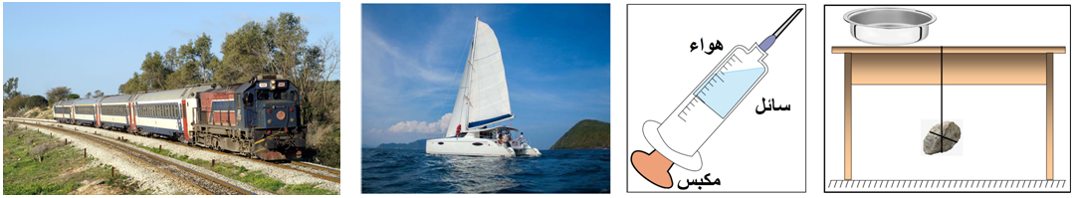

**الملاحظة :** نلاحظ أن بعض الأشياء المذكورة صلبة مثل: الوعاء المعدني، الحجر... وبعضها يحتوي على أجزاء صلبة وسائلة وغازية مثل الحقنة.

● القطار يتكون من قاطرة وعربات كبيرة مجرورة بواسطة محرك القاطرة.

● القارب الشراعي تدفعه الرّياح.

◄ الجملة الميكانيكية عبارة عن جسم أو جسمين أو أكثر من ذلك محدّدة بدقة.

◄ إذا اعتبرنا الجملة الميكانيكية مؤلفة من جسم واحد، فإن باقي الأجسام تعتبر خارجية بالنسبة للجملة.

◄ وإذا اعتبرنا الجملة مؤلفة من عدّة أجسام، فإن كل جسم يعتبر جزءًا من الجملة الميكانيكية.

**2 ـ التأثير المتبادل بين جملتين ميكانيكيتين**

**النشاط2 : مغناطيسان يتجاذبان**

◄ نقرب مغناطيسان من بعض.

● كل مغناطيس يجذب الآخر (يتجاذبان). أو كل مغناطيس يدفع الآخر.

◄ باعتبار كل مغناطيس جملة ميكانيكية، فإن التأثير متبادل بين الجمل الميكانيكية.

◄ تتبادل الجمل الميكانيكية التأثير فيما بينها، أي إنه عندما تؤثر جملة ميكانيكية أولى في جملة ميكانيكية ثانية فإن الجملة الثانية تؤثر في نفس الوقت بفعل في الجملة الأولى.

**3 ـ الفعل الميكانيكي لجملة ميكانيكية على أخرى**

● يتجلى الفعل الميكانيكي لجملة في جملة أخرى في تحريكها أو تغيير شكلها (تشويهها) أو إيقافها أو تغيير مسارها.

**4 ـ تصنيف الأفعال الميكانيكية**

**النشاط 3 : إبرة تنحرف**

**1 ـ تأثير عن بعد :**

● نضع إبرة مغناطيسية فتتّخذ وضع (شمال ـ جنوب). ثمّ نقرب إليها تدريجيا مغناطيسا.

**2 ـ تأثير بالتلامس :**

● ندفع كرة لتتحرك.

◄يدعى الفعل الميكانيكي الذي تؤثر به جملة في أخرى بالقوة. ويكون عن بعد أو بالتلامس.

◄قوة الدفع (مثل قوة السّحب) تنتج عن تلامس الجملتين الميكانيكيتين.

◄تكون القوة متموضعة في نقطة واحدة مثل جر جسم بواسطة خيط.

◄وتكون القوة موزعة على سطح مثل دفع صندوق براحة اليد.

**النشاط 4 : مخطط أجسام متأثرة**

◄ من الشكل التالي نختار الجملة الميكانيكية المناسبة، ولتكن : (طاولة، خيط ، حجر، هواء، الأرض).

◄ نمثل التأثير الميكانيكي المتبادل بين الأجسام المشكّلة للجملة الميكانيكية السابقة بـ "مخطط أجسام متأثرة"(تأثير بالتلامس،  تأثير عن بعد، وجود احتكاك)

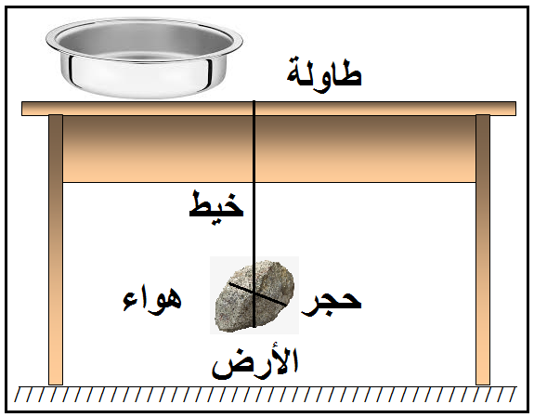 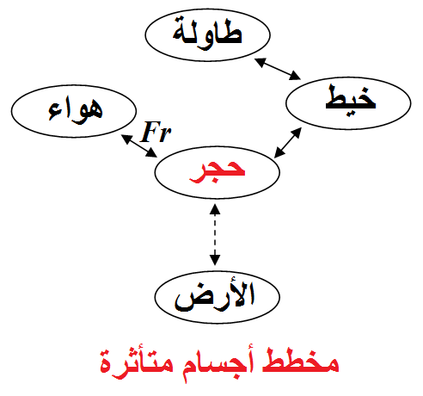

**5 ـ مميزات فعل ميكانيكي لجملة على أخرى**

● يقترب المغناطيسان أحدهما إلى الآخر أو يبتعدان أحدهما عن الآخر لكن على نفس المسار.

● كتلة جسم موضوع على نابض تضغطه أكثر من انضغاطه لو وضعنا عليه كتلة أقل.

◄ تختلف الأفعال الميكانيكية بعضها عن بعض في التأثير الذي تحدثه والاتجاه الذي تحدث فيه، أي إن لكل فعل ميكانيكي مجموعة من المميزات.

**التمارين:**

تمارين الصفحة 18 من الكتاب المدرسي.